Caso de Prueba No. TC-02

Elaborado por: Berny Navarro

Fecha de Creación: 27/02/2026

Descripción
Validar que nombre no este vacío y además que no tenga espacios primero o solo espacios al inicio.

Requerimiento Asociado:
R.3 Gestión de usuarios
R.3.1 Registrar usuarios

Precondiciones
El usuario debe haber hecho login.

Datos de Prueba:
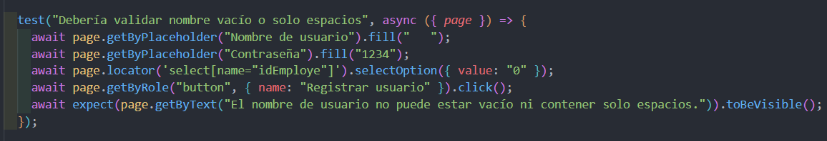

Pasos
Paso | Acción a realizar | Resultado Esperado | Comentarios
1 | Ingresar espacios en nombre | Permitido escribir
2 | Completar contraseña | Aceptado
3 | Presionar "Registrar usuario" | Se muestra error
4 | Verificar mensaje | "El nombre de usuario no puede estar vacío ni contener solo espacios."

Resultados esperados: El sistema impide registrar usuarios con nombre inválido.

Observaciones
N/A

